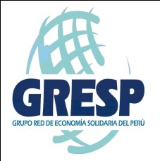 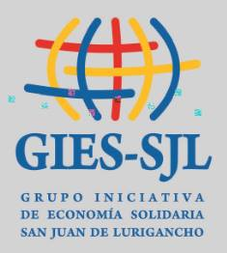

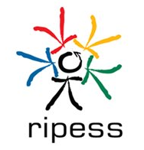

**El Grupo de Iniciativa de Economía Solidaria de San Juan de Lurigancho – GIES SJL, el Grupo Red de Economía Solidaria del Perú -GRESP, base de la Red Intercontinental de Promoción de la Economía Social y Solidaria de Latinoamérica y el Caribe RIPESS-LAC, invitan a la:**

**Conferencia “MONEDAS SOCIALES PARA EL DESARROLLO LOCAL”**

**Día: Viernes 15 de Mayo 2015**

**Horas: 5:00 p.m.**

**Lugar: Salón Parroquial Virgen de la Evangelización – Cerro el Gallo**

**Campoy, San Juan de Lurigancho, Lima**

**(Referencia: al costado del Policlínico Parroquial Virgen de la Evangelización)**

**Esperamos contar con su asistencia.**

**Directivas del GIES SJL y GRESP**

**PROGRAMA**

|  |  |
| --- | --- |
| 5.00 -5.10 | Palabras de bienvenida de la Sra. Yolanda Guerra Asoc. MODATEX – Tienda de Economía Solidaria SUAN - GRESP |
| 5.10 -5.20 | Presentación del programa Sr. Sebastián Tello GIES - CEDAL |
| 5.20 -5.40 | Exposición del Presidente del GRESP,  Econ. Jesús Quispe Romero  Informe del VI Encuentro RIPESS LAC, realizado del 21 al 24 de Abril en Managua - Nicaragua |
| 5.40 - 6.40 | Conferencia:  “MONEDAS SOCIALES PARA EL DESARROLLO LOCAL”  Miguel Yasuyuki Hirota  Experto en Monedas Sociales |
| 6.40 – 7.00 | Comentarios y preguntas de los asistentes |
| 7.00 – 7.15 | Break |
| 7:30 | Clausura |